РОССИЙСКАЯ ФЕДЕРАЦИЯ
г. Иркутск
АДМИНИСТРАЦИЯ
КОМИТЕТ ПО СОЦИАЛЬНОЙ ПОЛИТИКЕ И КУЛЬТУРЕ
МУНИЦИПАЛЬНОЕ БЮДЖЕТНОЕ ОБЩЕОБРАЗОВАТЕЛЬНОЕ УЧРЕЖДЕНИЕ
ГОРОДА ИРКУТСКА СРЕДНЯЯ ОБЩЕОБРАЗОВАТЕЛЬНАЯ ШКОЛА № 9 ИМ. А. С. ПУШКИНА
________________________________________
664007, г. Иркутск, ул. Иосифа Уткина, 15
Тел/факс (3952) 20-89-07, e-mail: sch9@mail.ru, сайт: http://www.irk-sch9.ucoz.ru
ОКПО 44269811, ОГРН 1023801013169, ИНН/КПП 3809023913/380801001

IV региональная научно-практическая конференция с межрегиональным участием «Опыт, проблемы и перспективы естественно-математического образования»

Секция3. Достижение личностных результатов на учебных занятиях естественно-математического цикла

Творческое развитие детей и подростков на уроках биологии.

Борисенко Ирина Петровна,
Учитель биологии и байкаловедения
МБОУ г. Иркутска СОШ № 9 им А.С. Пушкина

2023 г.

Творческое развитие детей и подростков на уроках биологии.
Борисенко И.П.

Сегодня перед системой образования РФ поставлен ряд важнейших задач: «…внедрение на уровнях основного общего и среднего общего образования новых методов обучения и воспитания, образовательных технологий, обеспечивающих освоение обучающимися базовых навыков и умений, повышение их мотивации к обучению и вовлеченности в образовательный процесс…» [1]. Однако не следует забывать и практик советской школы. Симбиоз добрых старых методик и современных технологий может дать отличные результаты.
С первых уроков биологии в 5 классах ставим цель вовлечь в образовательный процесс ВСЕХ ребят класса, не зависимо от их возможностей, предлагая им задания, зависимо от этих возможностей. Включаем в педагогический инструментарий задания на память, на сообразительность, на жизненный опыт учеников, командную и индивидуальную работу, выполнение рисунков, моделирование, театральные представления на учебные темы, возможности социальных сетей, выполнение заданий https://learningapps.org/. И обязательна демонстрация выполнения задания самим учителем. Сначала ученики подражают преподавателю, а затем начинают проявлять личное творчество. С каждым годом возможности учеников расширяются, задания усложняются. Но, самое главное, ребята привыкают к пониманию необходимости творческого подхода в изучении предмета биология.
Творчество – это гармоничное состояние человека, это процесс человеческой деятельности, создающий какие-либо материальные и духовные ценности, результат творчества всегда уникален!
В этой работе представим несколько примеров творческих заданий, которые помогают заинтересовать ребят, привлечь их внимание, включить в работу. А, главное, они по силам им, такие задания создают вектор успешности, помогают раскрыться, понять учебный материал. Творческие задания дают возможность научить видеть связь между усилием и результатом. Этот навык очень важен для ребёнка, помогает в дальнейшей учёбе и жизни. В подобном виде деятельности творят не только ученики, но и учитель! Совместное творчество – залог достижения конечного результата - повышение у учащихся мотивации к обучению и вовлеченности в образовательный процесс.
Изготовление закладок для учебника биологии. 5 класс.
Традиционное начало знакомство с предметом и учебником биологии в 5 классе. Рассказывая ребятам о том, как работать с учебником, даём первое домашнее задание: «Изготовить своими руками закладку именно для учебника по биологии». На втором уроке проходит представление закладки по плану «Используемые материалы, что и почему изображено, самостоятельность изготовления». Первая оценка, конечно «5»! Таким образом формируется положительное отношение к предмету, положено начало отношениям «учитель – ученик». (Приложение 1).
Театрализованные представления по темам. Выполняются учебными группами. 5 – 7 классы.
По программе курса «Биология» есть ряд тем, которые просто созданы для того, чтобы по ним была написана сказка или поставлено мини – представление. В 5 классе это, конечно, темы «Царства живой природы», «Среды жизни». В 6 классе «Признаки классов цветковых растений», «Однодомные и двудомные растения», в 7 классе, например, это темы, связанные с систематикой насекомых, птиц, млекопитающих. Подобные задания помогают ученикам творчески подойти к новому учебному материалу, разнообразит ход уроков, иногда изменяет отношение ребёнка к учебному предмету. (Приложение 2).
Создание игровых заданий на платформе LearningApps 5 – 9 классы.
Очень помогает при закреплении материала эта платформа. Задания можно сделать разной степени сложности, разного формата. Выполняем их по – разному: можно на уроке на доске, можно на уроке в смартфонах, можно дать ссылку в качестве домашнего задания. Выполненное задание сканируется и скрин отправляется в чат ВК. Учителю останется только поставить оценку. Иногда ребёнок выполняет задание со второй и, даже, третьей попытки. Но выполняет. И запоминает сложные термины, соответствия, схемы и рисунки. В нашей практике случалось и такое: ученик ходил на уроки ради того, чтобы получить новую ссылку на задания. Современным детям такие задания по душе. Большой плюс приложения – возможность похвалить ученика сразу после выполнения им задания. Ребята сами пробуют создавать задания на этой платформе. В планах этого года – выполнение проектной работы учащихся 9 класса с этим приложением. (Приложение 3).
Создание настольных игр по темам. 5 – 9 классы.
Уже несколько лет придумываем и создаём с ребятами настольные игры по разным темам биологии. Пример показывает учитель. Оговариваем правила игры. Иногда играем в одну игру (одно игровое поле) по 10 минут несколько уроков. Для обобщающих уроков игра может длится и 30 – 40 минут. И в этом виде деятельности несколько типов заданий: 1. Участие в игре; 2. Создание карточек с тематическими вопросами; 3. Создание новой игры по определённой теме. Подобная работа снимает напряжение, увлекает всех учеников, помогает в социализации ребят, даёт возможность легко и с удовольствием запоминать сложные термины и понятия. (Приложение 4).
Изготовление макетов биологических объектов. 5 – 11 классы.
Один из любимых видов деятельности наших учеников. Модели выполняются из различного материала, используется «мусор», «вторичное сырьё». Конечно, приступая к подобному виду деятельности, учитель должен показать ученикам образец, выполненный своими руками, объяснить цель изготовления макета. Порой приходится проводить обучение современных ребят и давать мастер – классы. Зато после некоторых учеников захватывает такой вид деятельности, и в 9 классе становится даже темой индивидуального итогового проекта. (Приложение 5).
Создание учебных фильмов. Для 5 - 8 классов.
У современных учащихся есть все возможности для создания достаточно сложных проектов, например, учебных видеороликов: смартфон, приложение, желание и знания. И видео для демонстрации на уроках готово! Конечно, в 5, 6, 7 классе необходим пример и помощь педагога. Ученики этих классов больше любят смотреть фильмы или помогать в их создании. Но к 9 классу многие становятся почти профессионалами. И, главное, учебный материал активно запоминается. Учебные видеофильмы – тоже отличный продукт ИИП в 9 или 11 классе. (Приложение 6).
Выполнение заданий инновационной федеральной площадки globallab 7 – 11 классы.
В течении года мы с учениками осваивали эту площадку. В качестве примера проектной деятельности она очень хороша. Единственный минус –многие функции платные. Но и без материальных затрат можно подключить всех учеников класса к выполнению заданий какого – либо проекта globallab. И для ребят польза, и для составителей бесплатных проектов тоже. Алгоритм работы прост: учитель выбирает подходящий проект, даёт ученикам ссылку, ребята выполняют задания, часто очень даже творческие, включаются в проектную деятельность, по окончании выполнения проекта делают скрин и отправляют педагогу. Удобно то, что можно увидеть выполненное задание, выявить плюсы и ошибки, в дальнейшем разобрать, обратить внимание, похвалить. Планируем всё же оплатить услуги и создать свой проект хотя бы с группой учеников. Всё же Площадка развивается, возможности участников увеличиваются. (Приложение 7).
Творческий продукт при выполнении ИИП по биологии.
Результатом Индивидуального итогового проекта в 9 и 11 классе должен быть продукт. Не всегда просто создать его при выполнении проекта по биологии, особенно в том случае, когда ученик, мечтая связать свою дальнейшую жизнь с профессией врача, выбирает тему по анатомии человека. В этом случае творчество – залог успеха. Продуктом ИИП в нашей практике были и учебные модели клеток/ органов/ организмов, и самодельные книги/ буклеты/ учебные плакаты/ учебные фильмы. (Приложение 8).
Творчество – это залог развития ребёнка, возможность самореализации. Выполнение творческих заданий помогает ученику лучше усвоить учебный материал, развивать различные навыки, которые пригодятся в дальнейшей жизни, самоутверждаться и строить отношения с одноклассниками (при работе в группе) и преподавателем. Залог успешного творческого развития ученика – это творческое развитие учителя. И процесс этот обоюдный.

Литература:
- Указ президента Российской Федерации «О национальных целях и стратегических задачах развития Российской Федерации на период до 2024 года» http://static.kremlin.ru/media/acts/files/0001201805070038.pdf

Приложения.
Приложение 1. Изготовление закладок для учебника биологии. 5 класс.
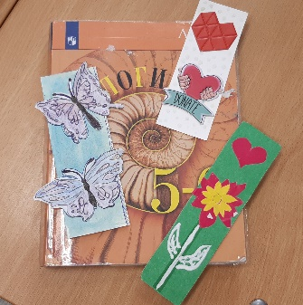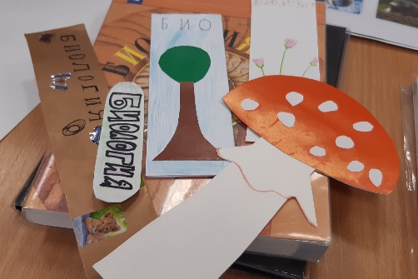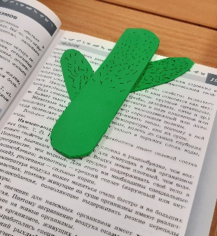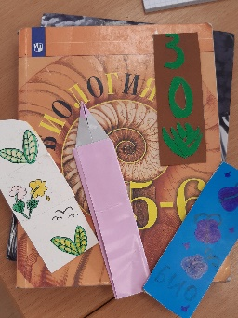

Приложение 2. Театрализованные представления по темам. Выполняются учебными группами. 5 – 7 классы. Примеры пальчиковых кукол.

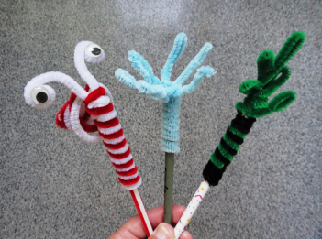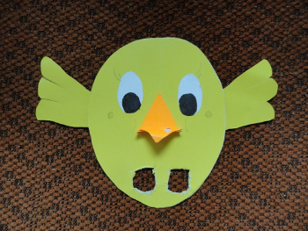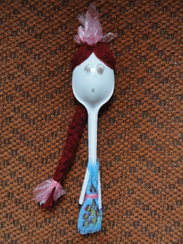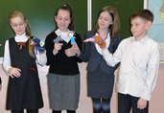

Приложение 3. Создание игровых заданий на платформе LearningApps.

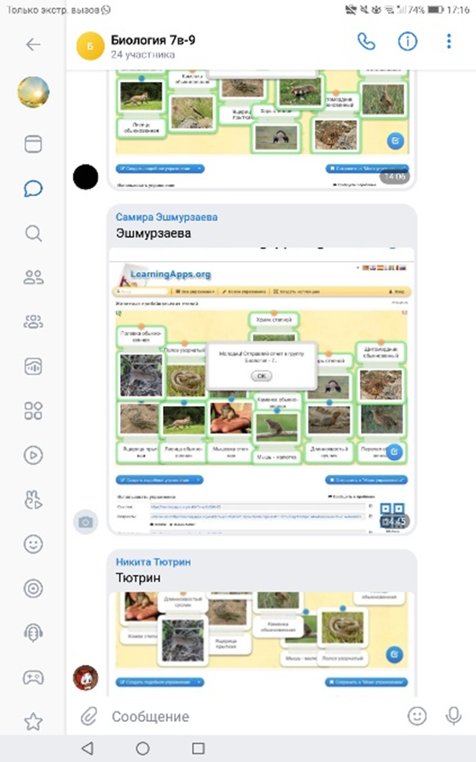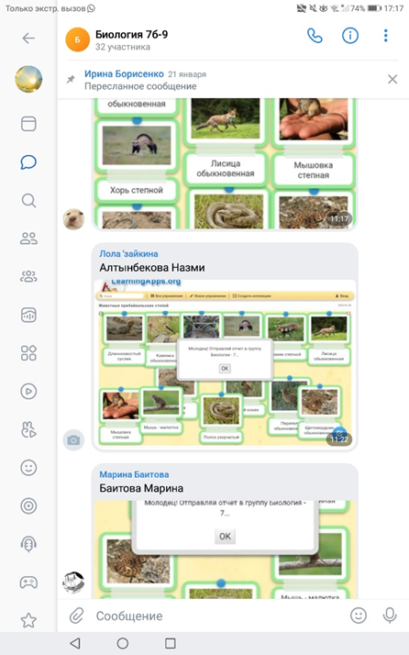

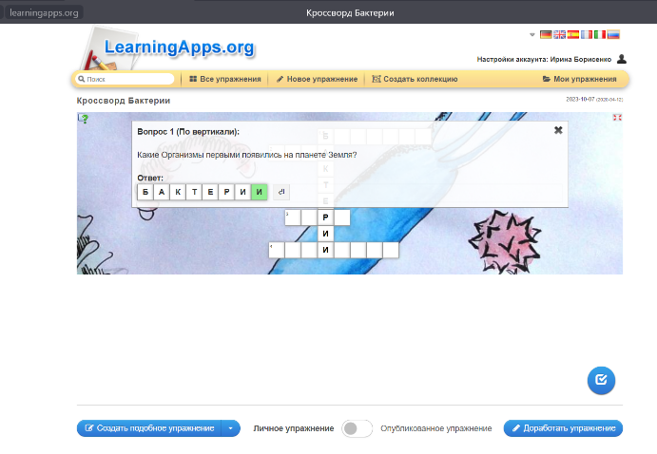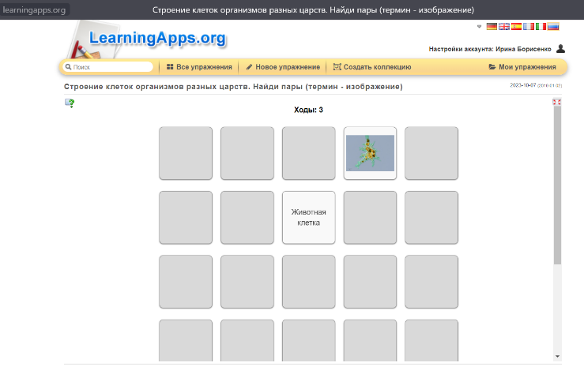

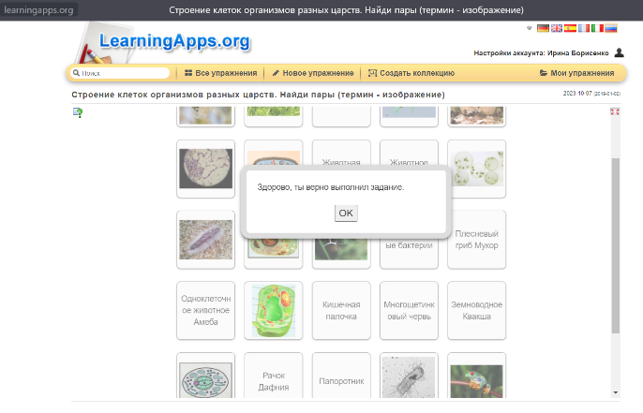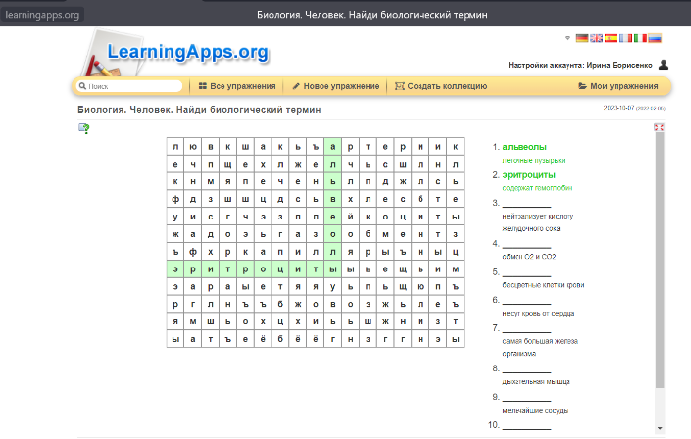
Приложение 4. Создание настольных игр по темам. 5 – 9 классы.

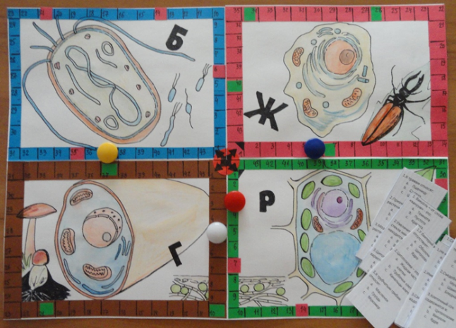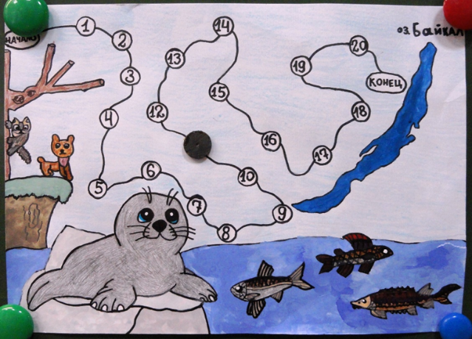

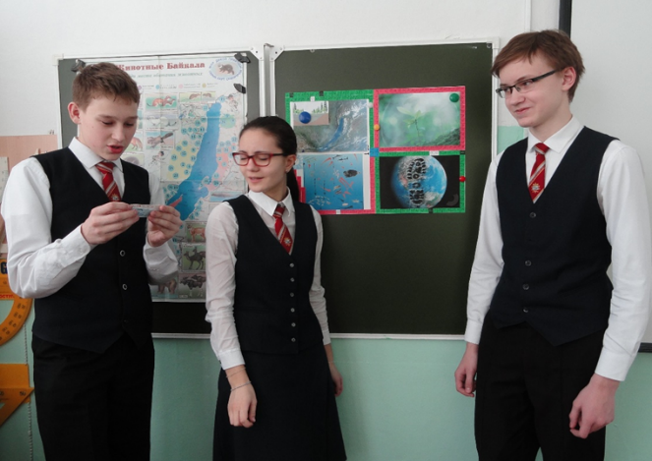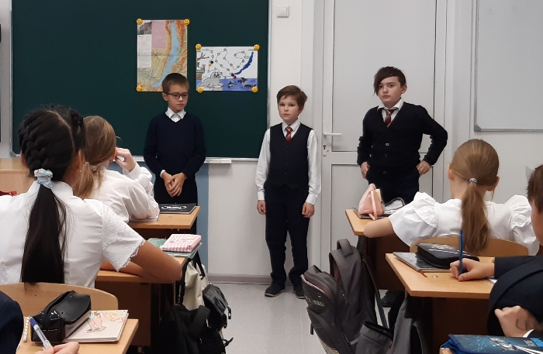

Приложение 5. Изготовление макетов биологических объектов.

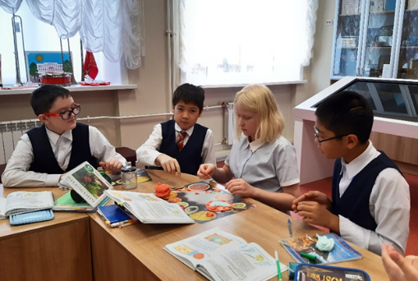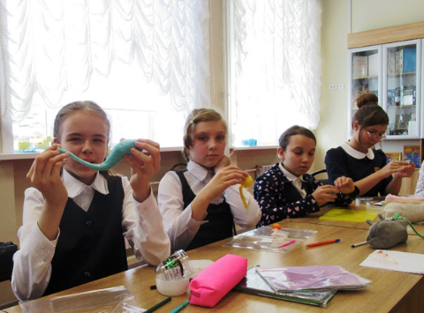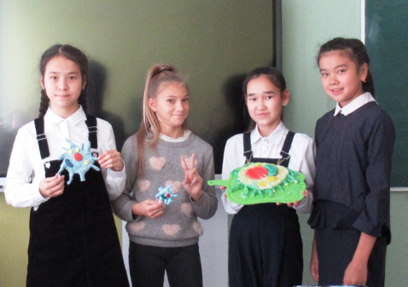
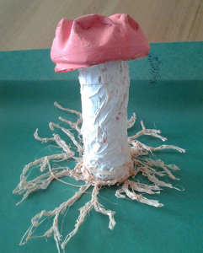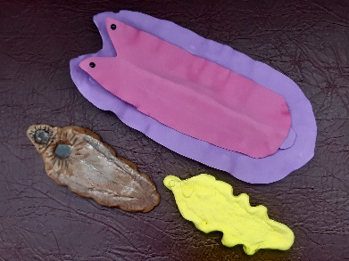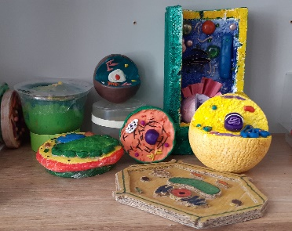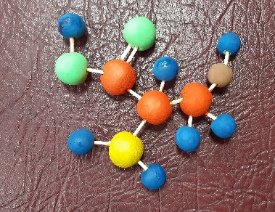
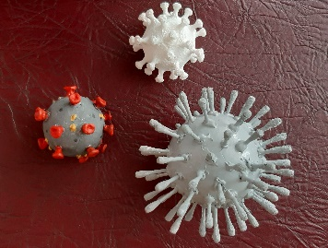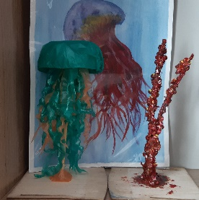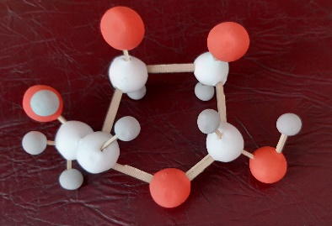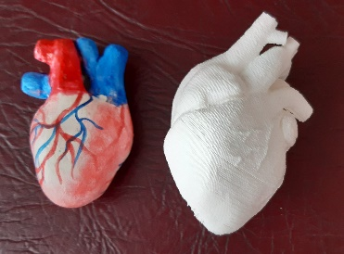

Приложение 6. Создание учебных фильмов.

Тема «Условия протекания фотосинтеза»
https://disk.yandex.ru/i/dRboCRfAgeoEbA

Тема «Природные сообщества»
https://disk.yandex.ru/i/X0Q1qieWhHOTtw

Тема «ИИП. Реки Прибайкалья»
https://disk.yandex.ru/i/K_aYyB69q_yUtg

Приложение 7. Выполнение заданий инновационной федеральной площадки globallab.

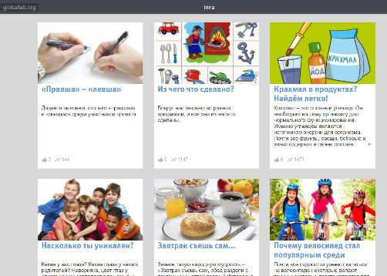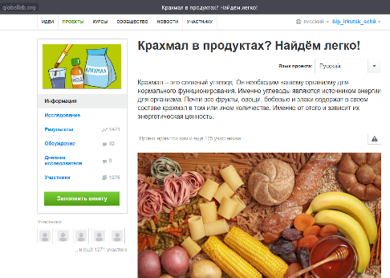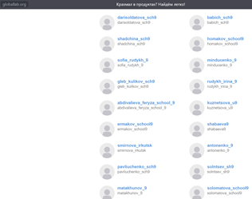

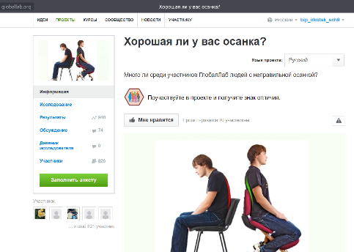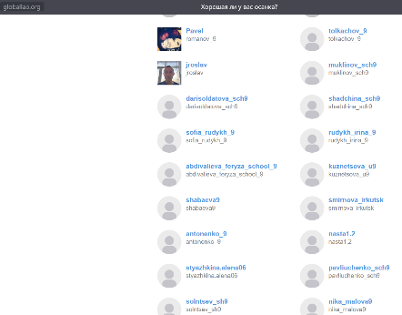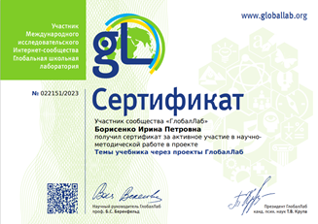

Приложение 8. Творческий продукт при выполнении ИИП.

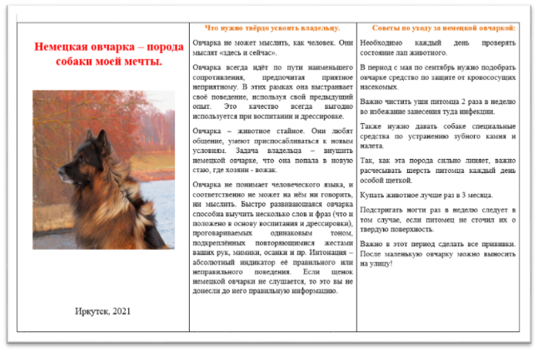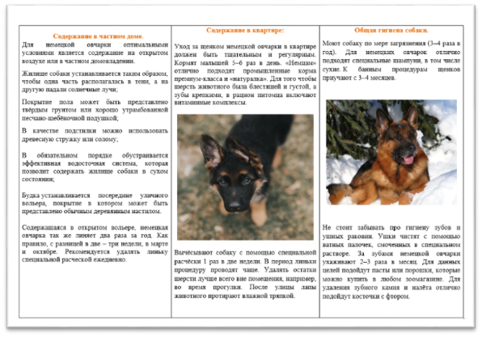

Приложение 9. Ссылка на презентацию выступления.

https://disk.yandex.ru/i/RwPHBjM-WUvSDg

